NĂM HỌC 2022 – 2023
BÀI VIẾT VỀ TẤM GƯƠNG NGƯỜI TỐT VIỆC TỐT

Lúc sinh thời Bác Hồ đã từng nói: “Mỗi người tốt, mỗi việc tốt là một bông hoa đẹp, cả dân tộc ta là một rừng hoa đẹp.” Đúng vậy, để thực hiện lời Bác, mỗi người dân trên đất nước Việt Nam ta đều phải cố gắng phấn đấu, tu dưỡng và rèn luyện thật tốt để trở thành một bông hoa ngát hương trong khu rừng hoa rực rỡ của nước nhà. Xung quanh chúng ta có biết bao tấm gương về nghị lực sống, về sự nỗ lực phấn đấu, vươn lên trong gian khổ để nở hoa thơm cho đời. Hay những con người có những đóng góp thầm lặng, có đạo đức và lối sống cao cả, tên tuổi tuy không được vinh danh trên các phương tiện đại chúng nhưng lại để cho biết bao người xung quanh phải học tập và noi theo. Nhiều trong số họ là thầy, cô giáo - những người mang sứ mệnh trồng người mà toàn xã hội đã tin tưởng trao cho, những người thầy không quản khó nhọc, hết mình vì học sinh thân yêu. Tôi xin được chia sẻ với mọi người một tấm gương tiêu biểu trong trường tôi với sự nổ lực phấn đấu không mệt mỏi, vươn lên trong công tác, nhiệt tình giàu lòng nhân ái của một giáo viên đã nhiều năm cống hiến trong nghề dạy học. Đó chính là cô giáo Lê Thúy Sen – Giáo viên Lịch sử công tác tại Trường THCS Văn Đức – Gia Lâm – Hà Nội.
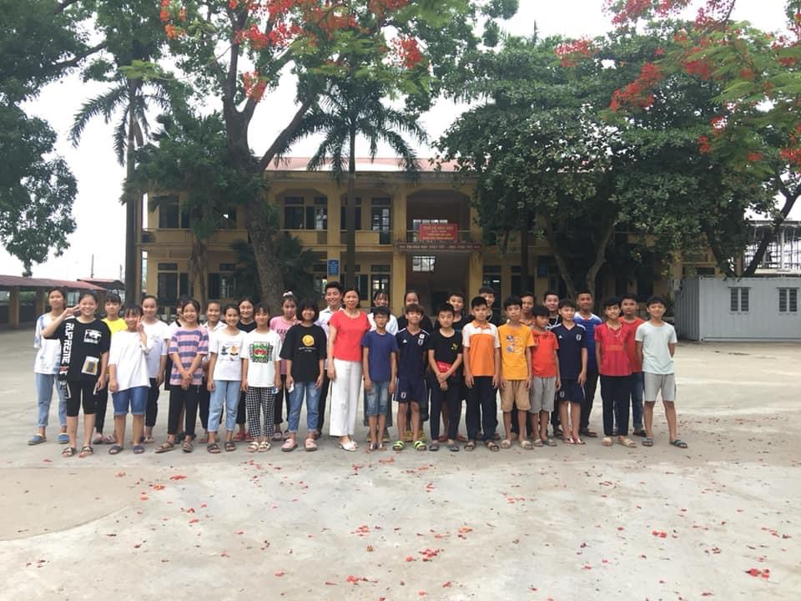
Là một người con về làm dâu trên quê hương Đa Tốn nhưng lại chọn mái trường Văn Đức để cống hiến, để mang con chữ đến với các con học sinh Văn Đức, đó là tình cảm, là lòng yêu thương trẻ nhỏ, lòng nhiệt huyết với nghề.
Trong công tác, cô luôn bám sát vào kế hoạch, nhiệm vụ năm học của ngành cũng như của trường và ứng dụng những thành quả từ những năm học trước để xây dựng cho bản thân một kế hoạch hoạt động cụ thể. Cô luôn tham mưu cùng các bộ phận chức năng, các ban ngành, đoàn thể cũng như đội ngũ giáo viên để làm nên sự thành công trong phong trào giáo dục của nhà trường. Cô luôn nỗ lực phấn đấu không mệt mỏi,vượt khó vươn lên trong công tác đó.Tính đến nay, cô Sen đã công tác tại trường được khoảng 20 năm. Cô là một giáo viên năng nổ, nhiệt tình, khiêm nhường, mẫu mực, có trách nhiệm, luôn hết lòng vì học sinh, được đồng nghiệp và học sinh yêu quý. Cô luôn ý thức rằng để góp phần nâng cao chất lượng giáo dục thì người giáo viên cần phải có tinh thần trách nhiệm cao, tận tụy với công việc và yêu thương học sinh như con em ruột của mình. Trong quá trình dạy học, cô không chỉ dạy trên lớp mà tận dụng mọi thời điểm, truyền đạt kiến thức, truyền sự nhiệt tình, say sưa cho học sinh, bồi dưỡng cho các em phương pháp và ý chí quyêt tâm trong học tập, giúp các em thấy thêm yêu việc học, thêm yêu cuộc sống qua những trang sử hào hùng của dân tộc. Cô luôn xứng đáng là tấm gương sáng về người giáo viên - người mẹ hiền trong môi trường sư phạm, sống và học tập theo tấm gương đạo đức Hồ Chí Minh. Cô luôn thực hiện đúng mọi chủ trương đường lối của Đảng, luôn làm tốt công tác phát triển Đảng trong quần chúng. Cô là một Đảng viên gương mẫu và tích cực vận động quần chúng tham gia phong trào thi đua của ngành, của trường được tập thể tín nhiệm. Cô có nhiều năm liền đạt danh hiệu giáo viên giỏi, danh hiệu Chiến sĩ thi đua cơ sở. Một điều đáng quý hơn cả, đó là tình cảm mà cô dành cho đồng nghiệp, một sự lắng nghe chia sẻ và cảm thông sâu sắc. Có khi gặp những việc căng thẳng cô vẫn giữ được thái độ và lời lẽ rất mực bình tĩnh, tự tin. Bên cạnh đó, cô còn gặp gỡ chia sẻ với các học sinh có hoàn cảnh khó khăn trong lớp, giúp các bạn lạc quan yêu đời, có ý chí vươn lên trong học tập.
Hình ảnh một người mẹ hiền luôn vui vẻ, nhẹ nhàng, tâm lý luôn để lại ấn tượng trong lòng học sinh. “Luôn luôn lắng nghe và luôn luôn thấu hiểu” . Vì vậy, mọi vấn đề đều được cô giải quyết thấu tình đạt lý tạo được niềm tin vững chắc trong lòng các thế hệ học trò.
Không chỉ làm tốt mọi công việc ở trường, mà ở nhà cô Sen còn đảm đang gánh vác các công việc trong gia đình. Khi mới vào ngành với đồng lương ít ỏi lại nuôi con ăn học thật sự rất khó khăn. Nhưng không vì thế mà niềm nhiệt huyết với nghề của cô vơi đi, Ngoài giờ lên lớp, khi về nhà cô không ngại khó khăn vất vả, cô lại đi làm thêm ở ngoài để kiếm thêm thu nhập.
Với lòng say mê, sự nỗ lực phấn đấu không mệt mỏi, tinh thần trách nhiệm và đặc biệt là lòng tận tâm, nhiệt huyết với sự nghiệp “trồng người”, cô giáo Lê Thúy Sen thật xứng đáng là một giáo viên tiêu biểu trong ngành giáo dục và là tấm gương sáng để các cán bộ, giáo viên, nhân viên và học sinh trong nhà trường học tập và noi theo.

